Новые УРОКИ
Новый сайт от проекта UROKI.NET. Конспекты уроков, классные часы, сценарии школьных праздников. Всё для учителя - всё бесплатно!

8 КЛАСС ГЕОГРАФИЯ
Пн. Сен 25th, 2023 11:42:52 AM

Строение литосферы на территории России — конспект урока

От Глеб Беломедведев
⬧ СЕН 25, 2023  #видео, #земная кора, #кроссворд, #литосфера, #презентация, #ребус,
#рельеф, #тесты, #технологическая карта  Время прочтения: 24 минут(ы)

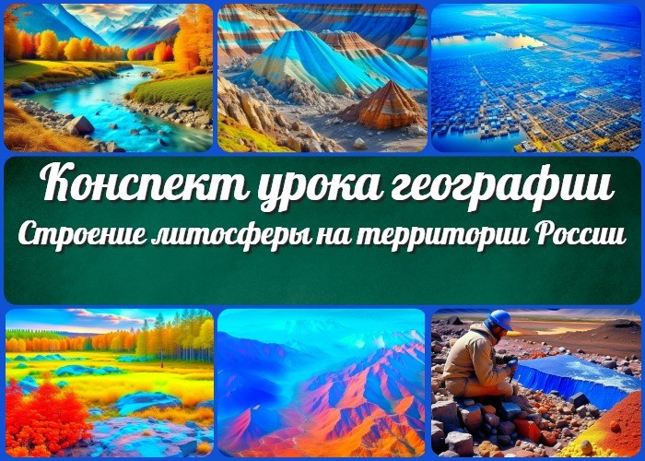

Содержание [Скрыть]

1 Строение литосферы на территории России — конспект урока 2 Вступление
3 Выберите похожие названия 4 Возраст учеников
- Класс
- Раздел календарного планирования по географии в 8 классе 7 УМК (Учебно-методический комплекс)
- Учебник
- Дата проведения
- Длительность
- Вид
- Тип
- Форма проведения
- Цель
- Задачи
- Ожидаемые результаты
- Методические приёмы
- Прогнозируемый результат


Данный конспект урока предназначен для учителей географии, которые проводят занятия с учениками 8 класса. В нем содержится подробное описание темы «Строение литосферы на территории России», а также материалы, которые помогут сделать урок интересным и познавательным, включая технологическую карту, бесплатную презентацию, кроссворд и
тесты.
- Предварительная работа
- Оборудование и оформление кабинета 21 Ход занятия / Ход мероприятия
  - Организационный момент
  - Актуализация усвоенных знаний
  - Вступительное слово учителя (сообщение темы) 22 Основная часть
  - Представления об особенностях строения земной коры на территории России
  - Определение закономерностей распространения форм рельефа
  - Знакомство с геохронологической шкалой
  - Особенности формирования горных систем
  - Научные представления о зарождении Земли
  - Представление о геологическом времени 23 Рефлексия
- Заключение
- Домашнее задание
- Технологическая карта 27 Смотреть видео по теме 28 Кроссворд
- Тесты
- Ребус
- Презентация
- Список источников и использованной литературы

Строение литосферы на территории России — конспект урока
Вступление

Выберите похожие названия

Учебный материал: «Строение земной коры на территории России» Методическая разработка: «Геологическое строение России» Планирование урока: «Рельеф и геология России»

Возраст учеников
13-14 лет

Класс

8 класс

Раздел календарного планирования по географии в 8 классе
Раздел II. Природа и человек. Тема 1. Рельеф и недра (5 ч)

УМК (Учебно-методический комплекс)
[укажите название своего УМК по которому Вы работаете]

Учебник
[Укажите название своего учебника]

Дата проведения
[укажите дату проведения.]

Длительность
Примерно 45 минут

Вид
Урок

Тип

Фронтальный

Форма проведения
Интерактивная лекция

Цель
Рассмотреть строение литосферы на пространстве нашей страны и понять влияние тектонических структур на рельеф.

Задачи

Обучающая:

Изучение особенностей строения земной коры на территории РФ.
Определение закономерностей распространения форм рельефа нашей страны в зависимости от тектонических структур.
Знакомство с геохронологической шкалой.
Изучение особенностей формирования горных систем.
Познакомить учащихся с научными представлениями о зарождении Земли и геологическим временем.

Развивающая:

Развитие аналитического мышления. Развитие навыков анализа карт и графиков.
Развитие умения извлекать информацию из текста.

Воспитательная:

Формирование интереса к изучению географии и геологии. Воспитание бережного отношения к природе и ресурсам Земли.

Ожидаемые результаты
Личностные: Ученики проявляют интерес к географии и геологии, осознают важность изучения строения литосферы.

Метапредметные: Учащиеся развивают аналитические и анализирующие навыки, умеют работать с географическими данными.

Предметные: Восьмиклассники знают особенности строения литосферы Российской Федерации, могут объяснить влияние тектонических структур на рельеф и понимают базовые понятия геохронологии и времени.

Методические приёмы

Интерактивная лекция Анализ карт и графиков Групповая работа Дискуссия

Прогнозируемый результат
Учащиеся смогут объяснить строение литосферы на территории нашего государства, выявить закономерности в распределении форм рельефа и иметь представление о геологическом времени.

Предварительная работа

Подготовить карты и графики, необходимые для иллюстрации материала. Подготовить задания для групповой работы.
Подготовить презентацию по теме.

Оборудование и оформление кабинета

Необходимые карты, графики,
проектор для презентации, доска, маркеры,
атласы, учебники.

Ход занятия / Ход мероприятия

Организационный момент
Подготовка к началу мероприятия.

Прежде чем начать, убедитесь, что у вас есть ваши учебники, ручки, тетради для записей. Пожалуйста, также выключите мобильные телефоны и другие устройства,

чтобы наш урок прошел максимально продуктивно. Готовы? Тогда начнем!

Актуализация усвоенных знаний
Давайте вспомним, что мы изучали на предыдущем уроке. На последнем занятии мы рассматривали тему «Россия на карте часовых поясов». Какие ключевые моменты вы помните из этой темы? (Учитель дает ученикам возможность поделиться своими знаниями и ответами.)
Помним, что наша страна охватывает огромные территории и находится в разных часовых поясах. Это важное географическое свойство, которое влияет на распределение времени и климата на нашей территории.

Вступительное слово учителя (сообщение темы)
Добрый день, уважаемые ученики! Сегодня мы отправимся в увлекательное путешествие в мир геологии и географии, чтобы поговорить о строении литосферы на территории нашей огромной страны. Эта тема откроет перед нами множество интересных и сложных загадок природы, и мы вместе попытаемся расшифровать их. Целью нашего сегодняшнего урока является понимание особенностей геологического строения, а также того, как это строение влияет на формирование ландшафта и рельефа нашей родины. Мы постараемся разгадать почвообразующие тайны, которые скрываются в недрах земли, и понять, какие процессы лежат в основе создания гор, равнин, рек и озер.
Для достижения этой цели мы будем рассматривать несколько важных аспектов. Сначала мы поговорим о том, как устроена земная кора и какие тектонические структуры существуют в регионах нашей страны. Затем мы пройдем по геохронологической шкале и узнаем о прошлых эпохах, которые сформировали нашу планету. После этого мы углубимся в изучение горных систем, которые охватывают большую часть нашей страны. Наконец, мы рассмотрим понятие геологического времени и попробуем оценить, насколько долгое и интересное путешествие совершила наша планета с момента своего зарождения.
Урок будет интерактивным и увлекательным, и я надеюсь, что вы сможете активно участвовать, задавать вопросы и делиться своими соображениями. Готовы начать наше путешествие в мир строения литосферы? Тогда давайте приступим!

Основная часть

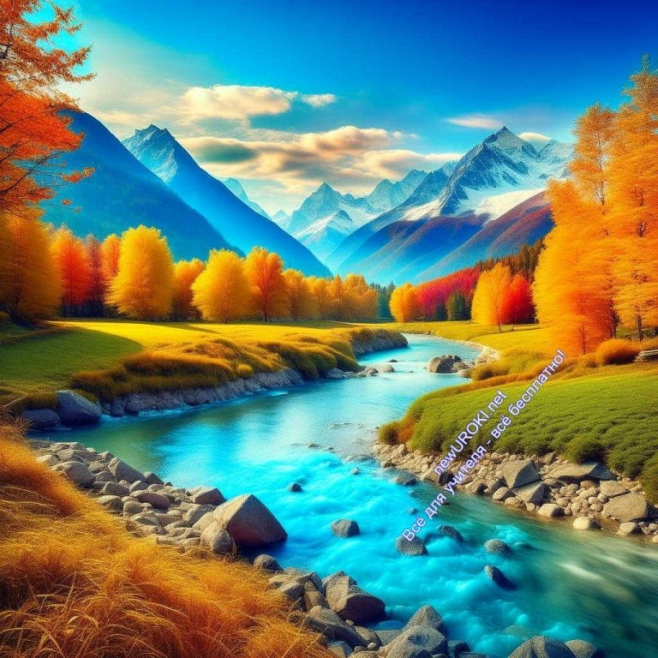

Иллюстративное фото

Представления об особенностях строения земной коры на территории России
Ученики, давайте начнем наше путешествие в мир геологии и географии с разговора о строении земной коры на территории России. Земная кора — это верхний слой нашей планеты, на котором мы живем. Она представляет собой огромный мозаичный пазл, и каждый кусочек этой пазловой карты имеет свои особенности.
Первое, что стоит отметить, это то, что в РФ можно выделить несколько основных типов земной коры. Внимание, я буду использовать термин «литосфера» — это один из синонимов земной коры. Литосфера бывает океанической и континентальной.
Океаническая литосфера, как следует из названия, покрывает дно океанов, а континентальная литосфера — сушу.
Сейсмологи, ученые, которые изучают землетрясения, помогли нам понять, что литосфера не является неподвижной и раздробленной на большое количество плит. Эти плиты называются тектоническими и они могут двигаться. Границы между ними — это места, где происходят землетрясения и извержения вулканов.
Вот интересный факт: Россия находится на пересечении нескольких таких тектонических плит. Это делает нашу страну богатой на особенности рельефа. Например, на Дальнем Востоке нашей страны есть плита, которая называется Тихоокеанская, и она подвержена сильным сейсмическим активностям.
Кроме того, наша страна имеет уникальные континентальные образования. Например, горы Урала — это старейшие горы на планете, и они образовались еще в древние времена. Также у нас есть Кавказские горы, Алтай, Саяны и другие природные богатства.
Следующий важный момент — это разнообразие рельефа нашей страны. Она охватывает огромные просторы, и поэтому здесь можно найти самые разные формы

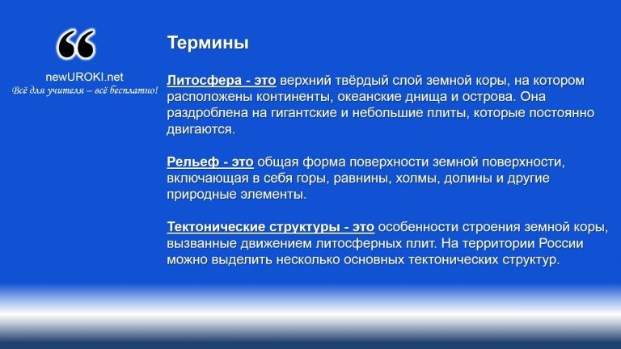рельефа: горы, равнины, плоскогорья, пустыни, леса и озера. Этот разнообразный рельеф также связан с историей геологии нашего государства.
Итак, мы видим, что строение литосферы на территории Родины является многогранным и удивительным. Это делает нашу страну уникальной с географической точки зрения, и изучение этой темы позволяет нам лучше понять природу и ресурсы нашей родины.

Определение закономерностей распространения форм рельефа

Термины

Литосфера — это верхний твёрдый слой земной коры, на котором расположены континенты, океанские днища и острова. Она раздроблена на гигантские и небольшие плиты, которые постоянно двигаются.

Рельеф — это общая форма поверхности земной поверхности, включающая в себя горы, равнины, холмы, долины и другие природные элементы.

Теперь давайте попробуем понять, какие закономерности в распространении форм рельефа можно выявить на территории России в зависимости от тектонических структур.

Тектонические структуры — это особенности строения земной коры, вызванные движением литосферных плит. В регионах можно выделить несколько основных тектонических структур.

Первая — это Сибирская платформа. Это огромная равнина, простирающаяся в центральной и восточной частях страны. Здесь преобладают равнинные формы рельефа, характерные для платформ.
Вторая — это Уральские горы. Уральские горы разделяют Европейскую и Азиатскую части государства. Они являются старейшей горной системой и обладают сложным рельефом, включая высокие горы и глубокие долины.
Третья — это Алтайские горы. Они расположены на юге Сибири и также имеют

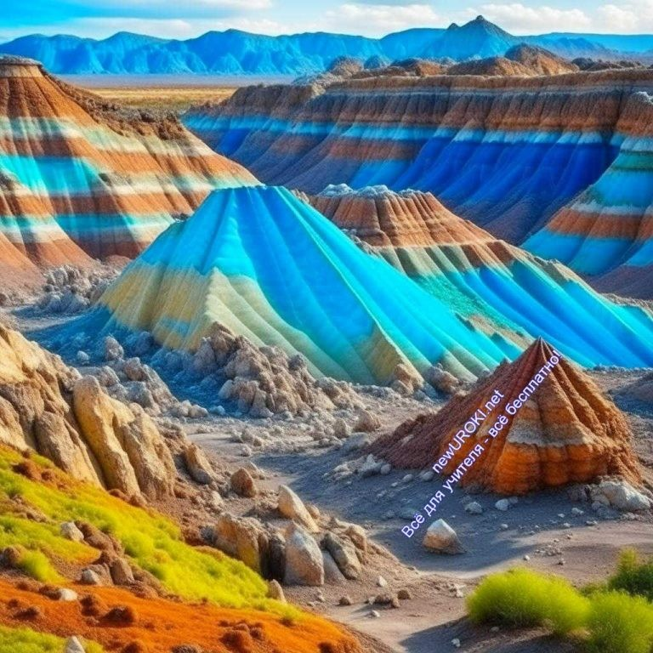сложный рельеф, включая горные хребты и долины рек.
Четвертая — это Кавказские горы. Кавказский хребет простирается между Черным и Каспийским морями и имеет высокие вершины, ледники и глубокие ущелья.

Вот такие разные формы рельефа можно встретить в различных областях России в зависимости от её тектонических структур. Мы будем глубже изучать каждую из них на протяжении урока и узнаем, как они влияют на природу и жизнь нашей страны.

Знакомство с геохронологической шкалой

Иллюстративное фото

Геохронология – это наука, изучающая историю развития Земли во времени. Для удобства визуализации этой истории используется геохронологическая шкала, которая делит всю историю Земли на отдельные эпохи, периоды и эры.
Теперь давайте разберемся с понятием геологического времени. Это время, в течение которого происходили различные процессы и события на Земле. Геологическое время измеряется в миллионах и миллиардах лет. С помощью геохронологической шкалы мы можем определить, когда происходили важные события, такие как образование горных пород, изменения климата и др.

Презентация геохронологической шкалы

Перейдем к более конкретным аспектам нашей темы. Геохронологическая шкала делится на несколько крупных временных интервалов. Первым и самым древним из них является Архейс, который охватывает временной интервал с момента образования Земли до 2,5 миллиардов лет назад. В этот период формировались первичные горные породы и океаны.
Затем следует Протерозой, который протянулся с 2,5 миллиардов до 541 миллиона лет

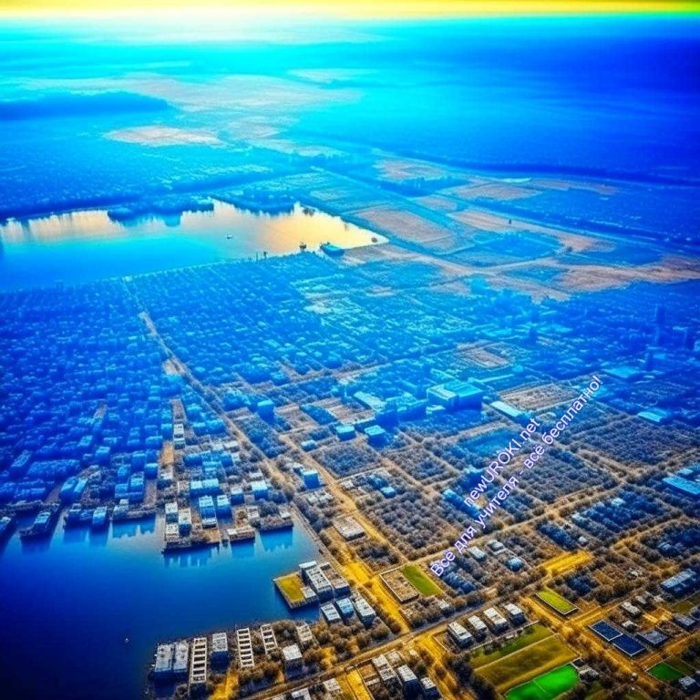назад. На этом этапе произошло образование первых континентов и появление жизни в виде бактерий.
Палеозой начался около 541 миллиона лет назад и продолжался до 252 миллионов лет назад. Этот период характеризуется разнообразием морских организмов и образованием первых суши.
Мезозой, также известный как эра динозавров, охватывает временной интервал с 252 миллионов до 66 миллионов лет назад. На Земле происходили значительные изменения в фауне и флоре, и на смену динозаврам пришли млекопитающие.
Кайнозой, последний из больших периодов геохронологической шкалы, начался около 66 миллионов лет назад и продолжается до наших дней. Именно в этом периоде появились человек и современные виды растений и животных.
Эти временные интервалы помогают нам лучше понять длительную историю нашей планеты и то, как формировалась литосфера на территории Российской Федерации. Далее мы подробнее рассмотрим, какие процессы и изменения происходили в пределах Российских границ на протяжении разных периодов геологической истории.

Особенности формирования горных систем

Иллюстративное фото

На территории России можно наблюдать разнообразие горных массивов, и их формирование связано с различными природными процессами и геологической историей регионов. Давайте подробнее рассмотрим особенности формирования горных массивов в различных регионах нашей страны.

Горы и их происхождение

Горы – это высокие земельные формы, которые могут быть созданы разными способами. В нашем государстве можно выделить несколько типов горных массивов:

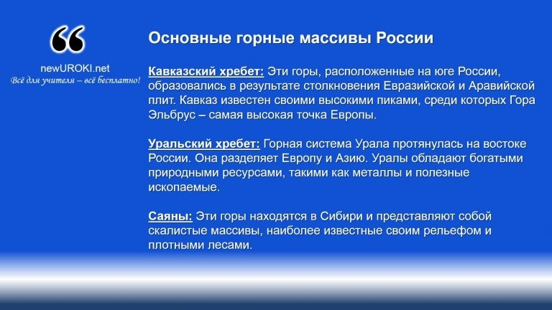Горы, образованные в результате столкновения литосферных плит: Такие горы как, например, Кавказ или Уральский хребет, возникли из-за столкновения континентальных плит. Этот процесс называется орогенезом. При столкновении плит литосфера складывается, образуя высокие горные хребты.
Вулканические горы: На Дальнем Востоке и на Камчатке можно наблюдать многочисленные вулканы и вулканические массивы. Они образовались из-за извержения магмы на поверхность земли.
Скалистые массивы: Примером таких горных систем могут служить Саяны и Алтай. Они образовались благодаря горным породам и процессам эрозии, которые выдолбили живописные ущелья и пики.

Горные массивы России

Рассмотрим некоторые известные горные массивы:

Горные массивы

Кавказский хребет: Эти горы, расположенные на юге России, образовались в результате столкновения Евразийской и Аравийской плит. Кавказ известен своими высокими пиками, среди которых Гора Эльбрус – самая высокая точка Европы.

Уральский хребет: Горная система Урала протянулась на востоке нашей страны. Она разделяет Европу и Азию. Уралы обладают богатыми природными ресурсами, такими как металлы и полезные ископаемые.

Саяны: Эти горы находятся в Сибири и представляют собой скалистые массивы, наиболее известные своим рельефом и плотными лесами.

Влияние гор на природу и климат

Горные массивы оказывают значительное влияние на климат и природную среду нашей страны. Они влияют на распределение осадков, обуславливают формирование водных систем и влияют на формирование местных климатических условий.
Например, Саяны замедляют движение влажных воздушных масс с запада, что

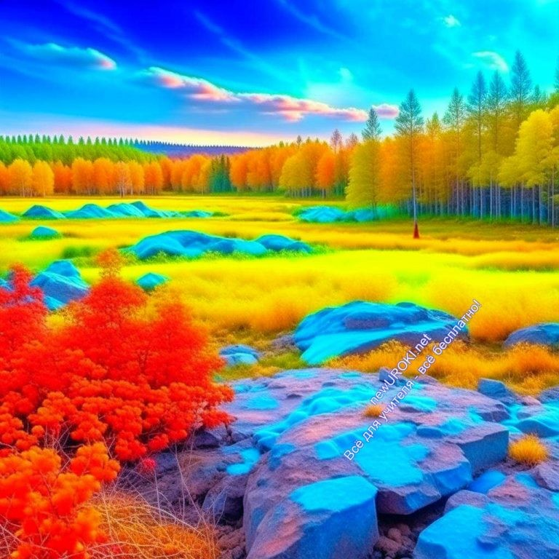приводит к обильным осадкам на их западных склонах и обеспечивает формирование рек, богатых водой.

Горные массивы России представляют собой уникальные природные объекты, оказывающие важное влияние на жизнь и климат в нашей стране. Понимание происхождения и роли горных массивов помогает нам лучше понять географию и природу Родины.

Научные представления о зарождении Земли

Иллюстративное фото

Обсуждение различных гипотез о зарождении планеты.

Само зарождение Земли – это интересный вопрос, который ученые изучают уже множество лет. В истории науки было предложено несколько гипотез о происхождении нашей планеты. Давайте рассмотрим некоторые из них.
Первая гипотеза, которую мы рассмотрим, называется гипотезой большого взрыва или теорией Большого взрыва. Согласно этой теории, вселенная возникла в результате огромного взрыва, который произошел около 13,8 миллиарда лет назад. Этот взрыв привел к формированию элементарных частиц и атомов, включая атомы водорода и гелия. В течение миллиардов лет эти атомы сталкивались, образуя звезды и галактики, включая нашу Солнечную систему и планету Земля.
Другой интересной гипотезой является гипотеза о гравитационной конденсации. Согласно этой теории, Земля и другие планеты Солнечной системы сформировались из пыли и газа, находившихся в космосе. Гравитация сыграла ключевую роль в этом процессе. По мере того как пыль и газ сходились под воздействием гравитационных сил, они образовывали всё более крупные скопления, которые в конечном итоге стали планетами.

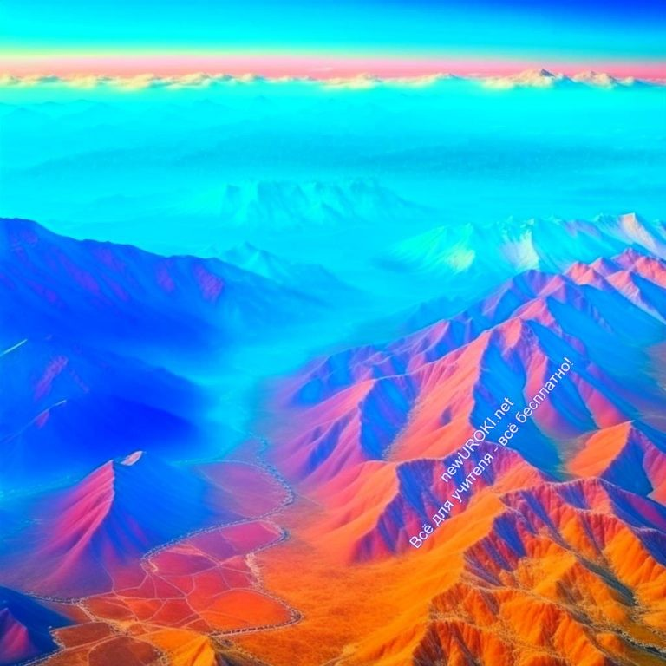И еще одной интересной гипотезой о зарождении Земли является гипотеза о столкновении. Согласно этой теории, Земля сформировалась в результате столкновения двух огромных космических объектов. Этот удар привел к выделению материала, который позднее собрался вокруг нашей планеты и образовал её.

Поддержка данных примерами из науки.

Для подтверждения этих гипотез ученые исследовали различные аспекты нашей планеты и космоса. Например, изучение состава горных пород на Земле и анализ метеоритов позволило сделать вывод, что вещество, из которого состоит наша планета, имеет сходство с материалами, присутствующими в космическом пространстве. Это поддерживает гипотезу о гравитационной конденсации.
Кроме того, современные исследования космического пространства и обсервации других планет Солнечной системы помогли лучше понять процессы, происходящие во Вселенной и на планетах.

Итак, мы видим, что научные представления о зарождении Земли включают различные гипотезы и теории, и каждая из них дает нам уникальное понимание процессов, которые привели к формированию нашей планеты. Эти знания помогают нам лучше понять природу литосферы на территории России и её место в общей картине развития нашей планеты.

Представление о геологическом времени

Иллюстративное фото

Разъяснение понятий эры, периода, эпохи.

Геологическое время – это особое измерение времени, которое используется для описания долгосрочных процессов, происходящих на Земле. Оно разделяется на несколько крупных частей: эры, периоды и эпохи. Давайте ближе рассмотрим эти понятия.

Эра — это подразделение геологического времени. Эры делят историю Земли на большие периоды, которые могут длиться от нескольких сотен миллионов до нескольких миллиардов лет. Например, мезозойская эра, которая включает периоды такие как трехпериодная, юрская и меловая, длилась около 186 миллионов лет и была временем доминирования динозавров.

Период — это подразделение эры. Они короче по времени и обычно длительностью около 10-100 миллионов лет. Например, период юрской эры охватывает временной промежуток около 56 миллионов лет и известен своим разнообразием динозавров и первыми птицами.

Эпоха — это наименьшее измерение времени. Они обычно продолжаются от 2 до 20 миллионов лет. Эпохи позволяют ученым более детально изучать изменения в живых организмах и климате. Например, эпоха верхнего триаса в рамках периода трехпериодной эры характеризовалась расцветом динозавров и первыми млекопитающими.
Важно отметить, что геологическое время помогает нам понять, как изменялась Земля и какие виды жизни существовали на разных этапах ее истории.

Подробное описание геологической шкалы.

Геологическая шкала — это специальная система, которая используется для классификации и хронологии событий и изменений на Земле в течение многих миллионов лет. Она разделена на несколько главных единиц, которые мы рассмотрим ниже.

Эон — это самая большая единица шкалы. Он включает в себя всю историю Земли и делится на два основных эона: Архейский и Протерозойский. Архейский эон охватывает период с момента образования Земли до около 2,5 миллиардов лет назад, в то время как Протерозойский эон продолжается с 2,5 миллиардов лет назад и заканчивается примерно 541 миллион лет назад.

Эра — каждый эон делится на эры, которые являются второй по величине единицей. В настоящее время мы находимся в кайнозойской эре, начавшейся около 66 миллионов лет назад и до сих пор продолжающейся. Эта эра характеризуется разнообразием живых организмов, включая нас самих.

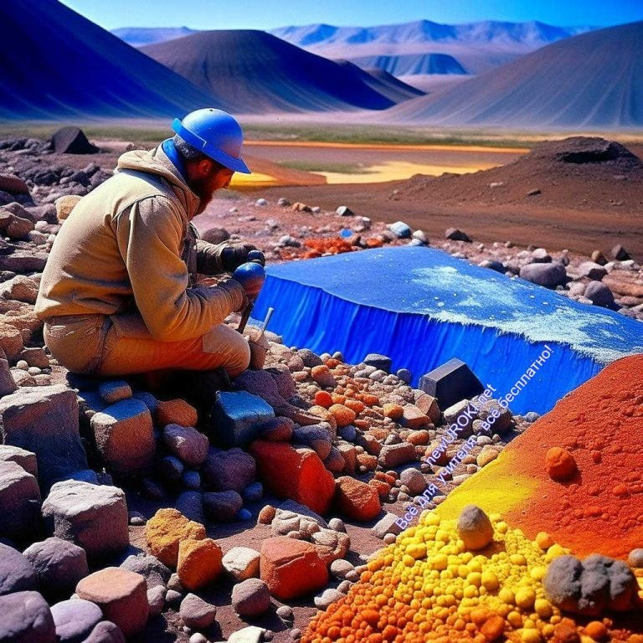Период — эры, в свою очередь, разделяются на периоды. Например, период кайнозойской эры включает в себя несколько периодов, таких как миоцен и плиоцен.

Эпоха — периоды делятся на эпохи. Например, эпоха четвертичного периода включает в себя палеолит и неолит, которые отмечаются как времена ранней и современной человеческой деятельности.

Геологическая шкала является важным инструментом для понимания и изучения истории Земли и ее изменений со временем. Она позволяет геологам и палеонтологам классифицировать и датировать различные слои земной коры, а также следить за эволюцией живых организмов.
Таким образом, геофизическое время и геологическая шкала помогают нам понять, как формировалась Земля и как развивалась жизнь на нашей планете на протяжении миллионов лет.

Рефлексия

Иллюстративное фото

Пожалуйста, поделитесь своими мыслями о том, что вы узнали на уроке. Какие моменты вас заинтересовали больше всего? Какие вопросы у вас остались?
Также, давайте оценим наши достижения. По шкале от 1 до 5, где 1 — это очень слабо, а 5 — очень хорошо, дайте себе оценку за свою активность на уроке и за ваше понимание материала. Постарайтесь быть честными в своей оценке.
И наконец, если у вас есть какие-либо вопросы, которые возникли после урока, не стесняйтесь их задать. Я всегда готов помочь вам разобраться в теме.

Заключение

На протяжении нашего урока о строении литосферы на территории России мы погрузились в увлекательный мир географии и геологии. Эта тема, несомненно, является одной из ключевых в нашем курсе, и сегодняшний урок позволил нам лучше понять структуру земной коры на примере России.
Мы начали с рассмотрения основных элементов литосферы: континентов и океанов. Это позволило нам понять, как распределены суши и водные просторы на нашей планете. Мы узнали, что Россия — уникальная страна, которая простирается от западных границ Европы до восточных берегов Тихого океана, и включает в себя множество природных зон и регионов.
Затем мы перешли к обсуждению тектонических плит и их влияния на геологические процессы на территории РФ. Мы узнали, что движение этих плит может вызывать землетрясения, а также формировать горные системы и рельеф местности. Горы, такие как Урал и Саяны, играют важную роль в формировании климата и природных условий различных регионов.
Важной частью нашего урока было обсуждение влияния горных систем на климат и природные зоны страны. Мы узнали, что горы могут задерживать влажные воздушные массы, что влияет на количество осадков и растительность в разных районах страны. Это объясняет разнообразие природных зон, от тайги и тундры до степей и лесов.
Что касается сейсмической активности, то мы обсудили, что наше государство находится на пересечении нескольких тектонических плит, что может вызывать землетрясения в разных регионах. Это важно для безопасности жителей и строительной деятельности.
Заключая наш урок, я хотела бы подчеркнуть, как важно изучать географию и геологию. Эти науки помогают нам лучше понимать нашу планету, ее структуру и процессы, которые в ней происходят. Знание о географических особенностях нашего государства поможет вам лучше понимать свою страну, а также в будущем сделать вклад в ее развитие и сохранение природы.
Спасибо, что были активными участниками урока, задавали вопросы и проявляли интерес. Надеюсь, что этот урок был для вас интересным и полезным. Учите географию, и помните, что наш мир бесконечно удивителен и ждет вашего исследования. Удачи вам в учебе и дальнейших познаниях о нашей планете!

Домашнее задание
Подготовить презентацию о горных системах России.

Технологическая карта

Скачать бесплатно технологическую карту урока географии по теме: «Строение
литосферы на территории России»

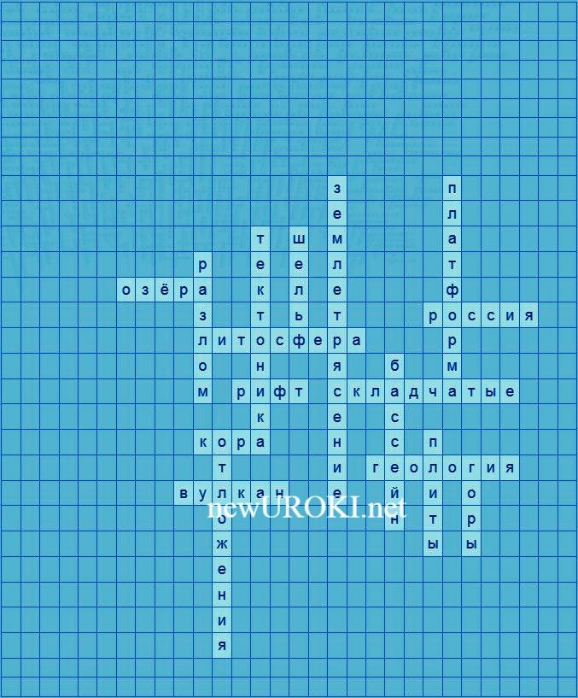Смотреть видео по теме

земной коры на территории России. …
Вид
Строение

Кроссворд

Кроссворд

Скачать бесплатно кроссворд на урок географии в 8 классе по теме: «Строение литосферы на территории России» в формате WORD

Тесты
Что представляет собой верхний слой Земли, включающий в себя земную кору и верхний слой мантии?
- Геосфера
- Гидросфера

- Атмосфера Правильный ответ: a)

Какая область Земли характеризуется стабильным строением и низкой сейсмической активностью?
- Горы
- Платформа
- Рифт
Правильный ответ: b)

Какой геологический процесс отвечает за движение литосферных плит?
- Эрозия
- Тектоника
- Вулканизм Правильный ответ: b)

Как называется линия, на которой происходит смещение литосферных плит?
- Разлом
- Шельф
- Рифт
Правильный ответ: a)

Какой природный феномен возникает при извержении магмы из глубин Земли?
- Землетрясение
- Гейзер
- Вулкан Правильный ответ: c)

Что происходит при освобождении накопившейся энергии в земной коре?
- Извержение
- Землетрясение
- Эрозия Правильный ответ: b)

Какие высокие природные образования присутствуют на поверхности земли и образуются в результате сжатия земной коры?
- Горы
- Равнины
- Озера Правильный ответ: a)

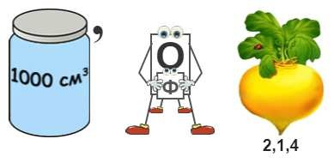Какая часть земной коры образуется в результате накопления материалов их разрушения?
- Горная
- Отложения
- Рифт
Правильный ответ: b)

В какой стране находится большая часть литосферы?
- Китай
- Россия
- США
Правильный ответ: b)

Какой континент является самым большим по площади на Земле?
- Европа
- Африка
- Азия
Правильный ответ: c)

Ребус

Ребус

Если одни буквы каким либо образом держат другие буквы, то где-то по смыслу нужно подставить предлоги «с» или «у».
Если под картинкой написаны только цифры, то из названия картинки нужно взять буквы, располагающиеся там под этими номерами.

Презентация

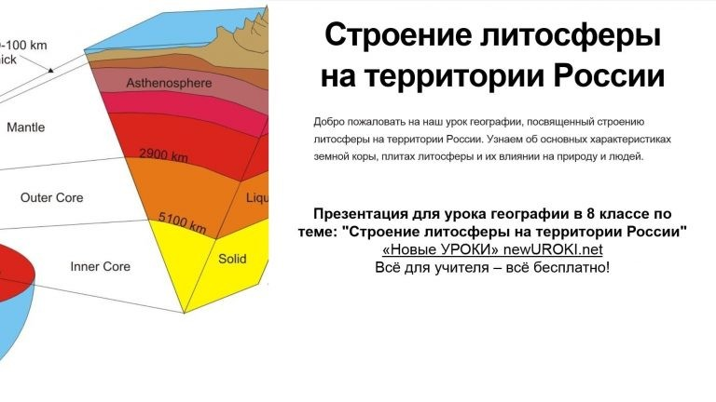

Презентация

Скачать бесплатно презентацию на урок географии в 8 классе по теме: «Строение литосферы на территории России» в формате PowerPoint

Список источников и использованной литературы
  - Астафьев, И.И. «Геологическая эволюция территории России.» Москва: Издательство «Геофактор», 2005. 180 страниц.
  - Петрова, Н.С. «Тектонические процессы и горообразование на Русской плите.» Санкт-Петербург: Издательство «Гео-пресс», 2004. 220 страниц.
  - Трушин, А.А., Козлов, В.П. «Геология и рельеф: учебник для средних школ.» Красноярск: Издательство «АРТА», 2003. 160 страниц.
  - Смирнов, Г.В. «Вулканы и землетрясения в природе» Новосибирск: Издательство
«XXI век», 2002. 250 страниц.
  - Черняков, Е.Д. «Горные системы: формирование и структура.» Екатеринбург: Издательство «Вектор», 2001. 190 страниц.
Скачали? Сделайте добро в один клик! Поделитесь образованием с друзьями! Расскажите о нас!

− Слова ассоциации (тезаурус) к уроку: оболочка, почва, трещина, мантия, тектонический разлом, динозавр, мезозой, прошлое, срок

 При использовании этого материала в Интернете (сайты, соц.сети, группы и т.д.) требуется обязательная прямая ссылка на сайт newUROKI.net. Читайте "Условия использования материалов сайта"

Народы, языки и религии —
конспект урока 

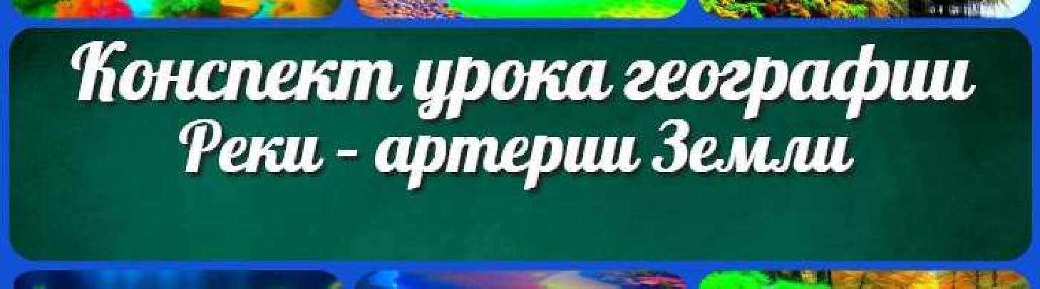

От Глеб Беломедведев

Глеб Беломедведев - постоянный автор и эксперт newUROKI.net, чья биография олицетворяет трудолюбие, настойчивость в достижении целей и экспертность. Он обладает высшим образованием и имеет более 5 лет опыта преподавания в школе. В течение последних 18 лет он также успешно работает в ИТ-секторе. Глеб владеет уникальными навыками написания авторских конспектов уроков, составления сценариев школьных праздников, разработки мероприятий и создания классных часов в школе. Его талант и энтузиазм делают его неотъемлемой частью команды и надежным источником вдохновения для других.

ПОХОЖИЕ УРОКИ

Народы, языки и религии — конспект урока

Реки – артерии Земли — конспект урока

Эпоха Великих географических открытий — конспект урока

Поиск
Поиск

КОНСПЕКТЫ УРОКОВ

Конспекты уроков для учителя Алгебра
Английский язык

Астрономия 10 класс
Библиотека Биология
География 5 класс
- класс

- класс

- класс

- класс

- класс Геометрия

Директору и завучу школы Должностные инструкции
ИЗО

Информатика История
Классный руководитель 5 класс
- класс

- класс

- класс

- класс

- класс

- класс Профориентационные уроки
Математика Музыка Начальная школа ОБЖ
Обществознание Право Психология
Русская литература Русский язык
Технология (Труды) Физика
Физкультура

Новые УРОКИ
Новый сайт от проекта UROKI.NET. Конспекты уроков, классные часы, сценарии школьных праздников. Всё для учителя - всё бесплатно!
Химия Экология
Экономика
Копилка учителя
Сценарии школьных праздников

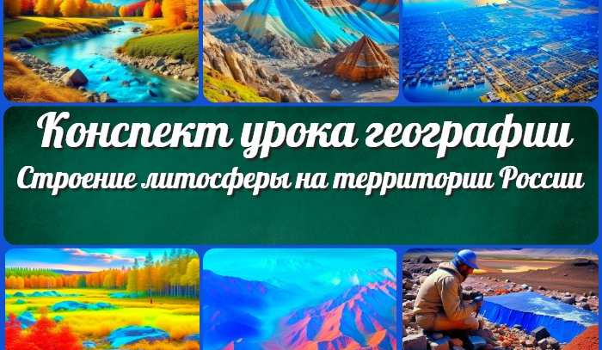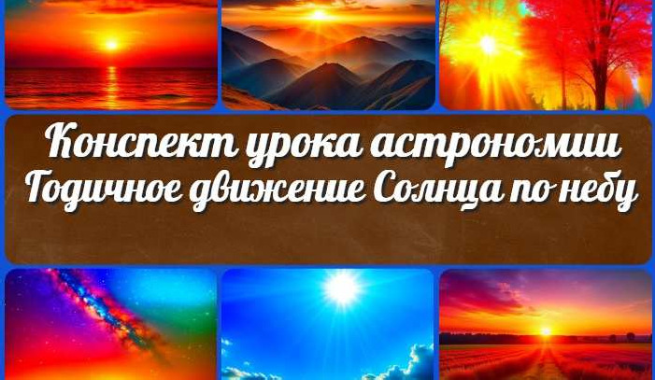
Строение литосферы на территории России —…
Годичное движение Солнца по небу —…
Профессия: тестировщик —…
Профессия: судостроитель —…
ИНТЕРЕСНЫЕ КОНСПЕКТЫ УРОКОВ

Главная О сайте Политика конфиденциальности Условия использования материалов сайта

Добро пожаловать на сайт "Новые уроки" - newUROKI.net, специально созданный для вас, уважаемые учителя, преподаватели, классные руководители, завучи и директора школ! Наш лозунг "Всё для учителя - всё бесплатно!" остается неизменным почти 20 лет! Добавляйте в закладки наш сайт и получите доступ к методической библиотеке конспектов уроков, классных часов, сценариев школьных праздников, разработок, планирования, технологических карт и презентаций. Вместе мы сделаем вашу работу еще более интересной и успешной! Дата открытия: 13.06.2023

